监 理 日 志
日期： 2020 年 07 月 31日 天气: 晴
星期：五 气温： 25°—33°
工程名称: 邢台市申曜新能源科技有限公司金沙河面业5.99MW及5.98MW分布式光伏发电项目
监理  工作  情  况 | 1、查看2#屋顶材料分散情况，以及导轨材料的安装，发现个别螺母未紧固（已督促整改）。  2、查看2#屋顶定点放线情况，待定点放线完成后要求报验。  3、查看2#屋顶施工安全风险情况，要求施工方对2#屋顶南面女儿墙及西面女儿墙拉彩带警戒线，做好安全防护。  4、编写监理前期和当天资料。
施工情况 | 施工单位 | 施工内容及进度
 | 上海电力安装第一工程有限公司 | 1、对挂面车间2#屋顶南面女儿墙及西面女儿墙拉彩带警戒线，做好安全防护。 2、组织施工人员对材料的分散，以及2#屋顶的导轨材料安装。  3、对挂面车间2#屋顶进行定点放线，完成100%。
其它事项
本日现场监理人员： |  |  | 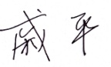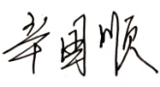
记录人：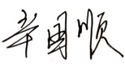 |  |  |  | 总监理工程师：王立杰

